Пояснительная записка к проекту по Pygame (Первый научный платформер)

При запуске игры открывается удобное, фешенебельное меню, подробно описывающее структуру проекта:

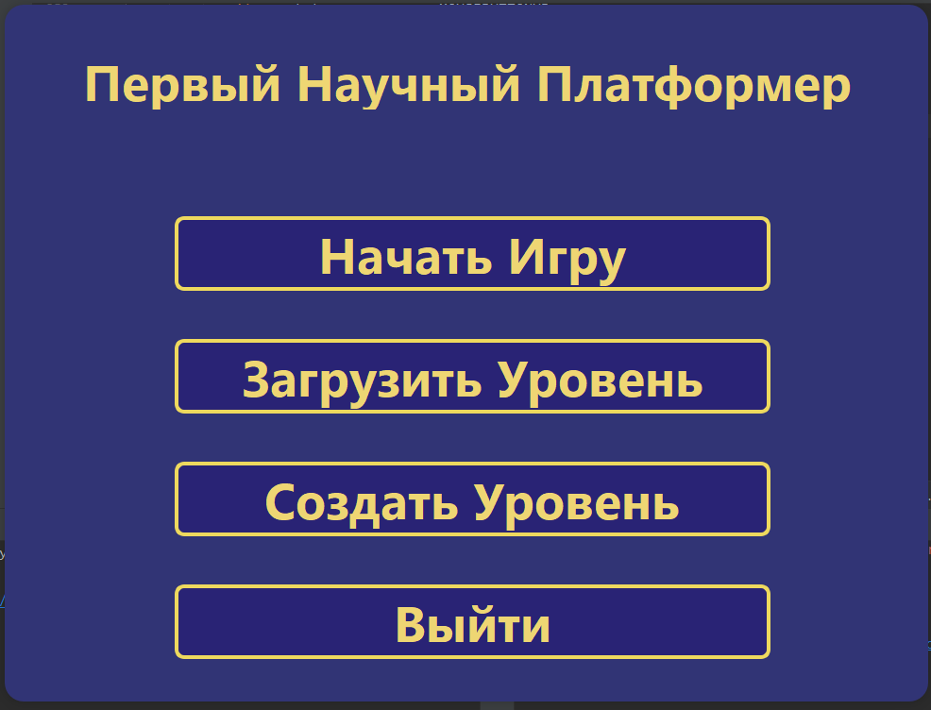

Возможность создания и загрузки уровня обеспечивается тем фактом, что каждый уровень (class Level) представляет из себя совокупность всех тайлов (class Tile), расположенных на трёх слоях (background_group, frontground_group, tiles_group), непосредственно игрока, списка противников и препятствий, хранимую в формате json-файла.

Создание уровней обеспечивает дизайнер уровней (class Designer) – интеграция библиотек pygame и pyqt5.

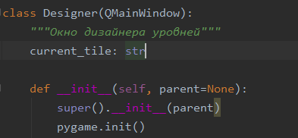

Работу с уровнями (хранение всей информации, загрузка тайлов, информации о противниках и игроке) производит класс Level.

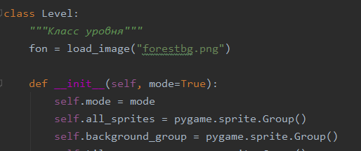

За перемещение персонажа, его взаимодействие с противниками, геометрией уровня, за моделирование физических процессов и интерактивность пользовательского управления отвечает класс Player.

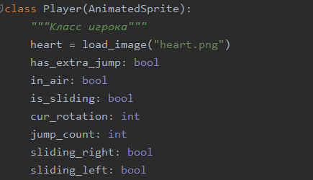

Классы персонажа (Player), а также всех противников (Saw, Chain и др.) унаследованы от базового класса AnimatedSprite, ответственного за анимирование спрайта.

Каждый уровень представляет из себя набор сложнейших испытаний, которые игроку предстоит пройти на время, финальная цель каждого уровня – достижение легендарного манускрипта, содержание которого по этическим причинам мы раскрывать не будем, соревновательность обеспечена тем, что по прохождению каждого уровня игроку выдаётся статистика о потраченном времени и жизнях персонажа.

